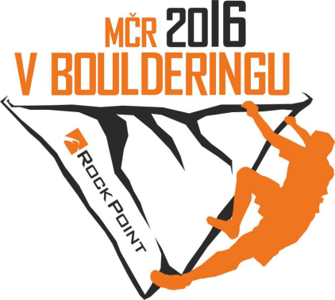
Generální partner závodu:
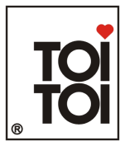
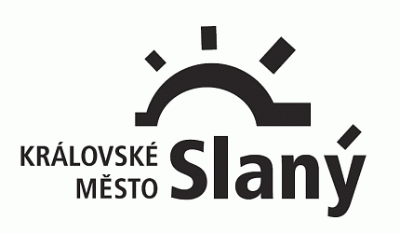
Hlavní partneři:

Hlavní mediální partner:

Slaný hostilo Rock Point Mistrovství ČR v boulderingu 2016
Slánské Masarykovo náměstí se již potřetí ve dnech 23. a 24. 9. 2016 stalo dějištěm Rock Point Mistrovství ČR v boulderingu. Pořadatelem závodů bylo Lezení do škol, hlavním organizátorem Český horolezecký svaz. Sítem kvalifikací, semifinále a večerního finále nejlépe prošli mezi muži Martin Stráník na prvním místě, který se stal mistrem ČR pro rok 2016, následovaný Romanem Kučerou a Janem Chválou na bronzové pozici. Mezi ženami zvítězila a mistryní ČR se stala Veronika Šimková, na druhém místě se umístila Nelly Kudrová a třetí byla Eliška Vlčková. Celkovým vítězem Českého poháru 2016 se stal také Martin Stráník, druhý se umístil jeho bratr Štěpán Stráník, třetí byl Roman Kučera. Mezi ženami pak nejvíce bodů ze všech závodů ČP získala Eliška Vlčková, dále Petra Růžičková a třetí místo si vylezla Karina Bílková.
Závod byl zahájen v pátek v podvečer kvalifikací žen, které se zúčastnilo 26 závodnic, a dvěma skupinami noční kvalifikace mužů, kde se utkalo 53 mužů o 20 postupových míst. Obě kvalifikace proběhly na 8 cestách systémem flash, semifinále pak na 4 cestách on sight a finále opět na on sight se 4 bouldry.
Stavěči Honza Zbranek, Jenda Šolc a Štěpán Korčák notně prověřili síly účastníků již v kvalifikaci. Pro některé lezce bylo dosažení topu nad jejich síly. Jak poznamenal jeden z místních hobby lezců: „Dneska to bude hodně o zónách“, úspěchem pro ně byl každý bod za zdolání zóny.
Do sobotního semifinále postoupilo nakonec 22 žen (mezi postupujícími byly dvě účastnice ze Slovenska) a 20 mužů.
Večerní finále přilákalo na slánské náměstí rekordní počet diváků. Lezlo se dle formátu Světového poháru. Na čtyřech bouldrech soutěžilo na jednom pódiu šest postupujících žen a šest postupujících mužů.
Pro letošní podnik byla připravena dosud největší lezecká stěna s velkoplošnou obrazovkou, celé pódium bylo dlouhé více než 42 m. Po celou dobu na náměstí vládla příjemná atmosféra, bohatý doprovodný program přilákal i další diváky, nejen sportovní příznivce boulderingu. Rožnil se tradiční uherský býk, točilo se pivo z místních pivovarů, pro děti byla připravena malá lezecká stěna, nafukovací obr kombajn, dětský koutek, divadelní představení i soutěže a hry. Pátečnímu programu předcházela Školní lezecká olympiáda pro děti ze základních škol ze Slaného a okolí, které se účastnilo cca 80 malých lezců z osmi ZŠ z regionu. Neděle pak patřila již tradičně dětským lezeckým závodům, kam přijelo 117 dětí z různých koutů republiky a dokonce i z Polska.
Z finále byl zajištěn komentovaný online přenos prostřednictvím portálu www.vysilameonline.cz. Nechyběla ani online reportáž na facebooku a dále na webovém portále Lezec.cz a Adrex.cz.
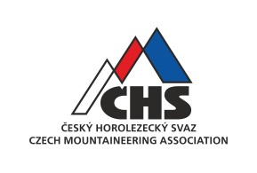
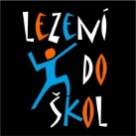
Lezení do škol
www.boulderzavody.cz

